1.a)

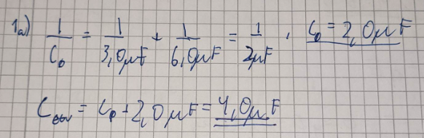

1.b)

1.c)

2.a+b)

3

Oppgave 4

5

6

7.a+b+c)

8

